

Міністерство освіти і науки України

Національний технічний університет України

«Київський політехнічний інститут імені Ігоря Сікорського»

Факультет інформатики та обчислювальної техніки

Кафедра інформатики та програмної інженерії

Лабораторна робота №1

з дисципліни

Розробка мобільних застосувань під Android

|  |  |  |
| --- | --- | --- |
| Виконав: |  | Перевірив: |
|  |  |  |
| студент групи ІП-23: |  | ст. викладач |
| Зубарев М.К. |  | Орленко С.П. |
|  |  |  |

Київ 2025

**Завдання**

Написати програму під платформу Андроїд, яка має інтерфейс для введення або/та вибору даних згідно варіанту (таблиця) і відображає результат взаємодії з цим інтерфейсом у деяке текстове поле цього інтерфейсу. Передбачити наступне: якщо не всі дані введені або обрані, а користувач натискає кнопку для отримання результату, то відобразити вікно, що спливає, з повідомленням завершити введення всіх даних.

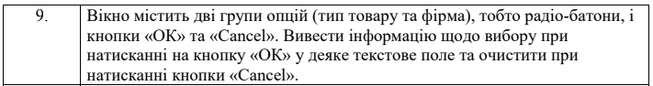

**Хід роботи**

Для створення програми було використано середовище Android Studio. Спочатку створено новий проєкт з головною активністю MainActivity. У графічному інтерфейсі розміщено два текстові поля з підказками, два блоки вибору (RadioGroup) для вибору типу товару (Смартфон, Ноутбук, Планшет) та фірми (Samsung, Apple, Lenovo), дві кнопки ("ОК" та "Cancel"), а також текстове поле для відображення результату.

У файлі MainActivity.kt реалізовано логіку обробки натискань кнопок. Коли користувач натискає кнопку "ОК", програма перевіряє, чи обрано і товар, і фірму. Якщо так — виводиться результат у вигляді повідомлення з вибраними значеннями. Якщо ні — з'являється повідомлення Toast з проханням завершити вибір. Кнопка "Cancel" очищає вибрані значення та поле результату.

Після запуску застосунку на емуляторі було перевірено його роботу. Всі функції працюють коректно: правильне відображення результату після вибору, повідомлення при неповному введенні та очищення даних.

**Результат виконання програми**

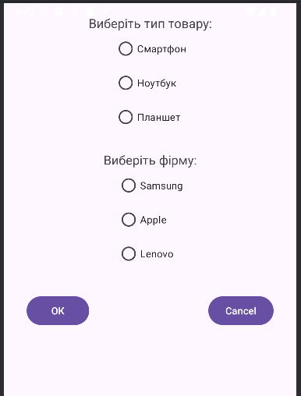

Головна сторінка

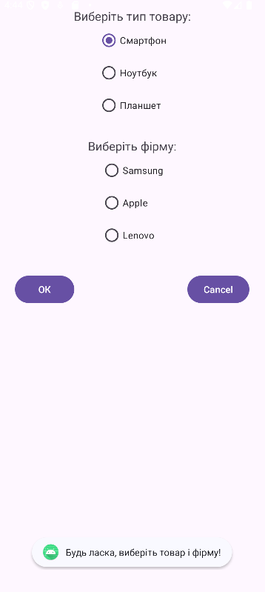

Перевірка чи введені всі дані

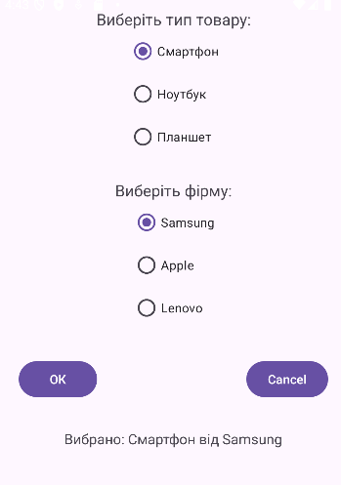

Результат роботи